Информация
о проведенных мероприятиях по плану Месячника, посвященного Международному дню родных языков в школах Атнинского района
МБОУ Кунгерская СОШ
(11.10.2021-16.10.2021)

Школа | Дата проведения | Название мероприятия | Место проведения | Ответственный | Охват | Информация и фото/видео размещены: ССЫЛКА на сайт | СМИ
Кунгерская СОШ | 23.10.2021 | Татар халык уеннары | МБОУ «Кунгерская СОШ» | классные руководители  зам.директора по ВР и тд | 25 | https://edu.tatar.ru/atnya/kunger/sch | Официальный сайт МБОУ «Кунгерская СОШ»

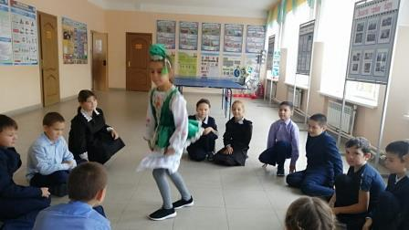
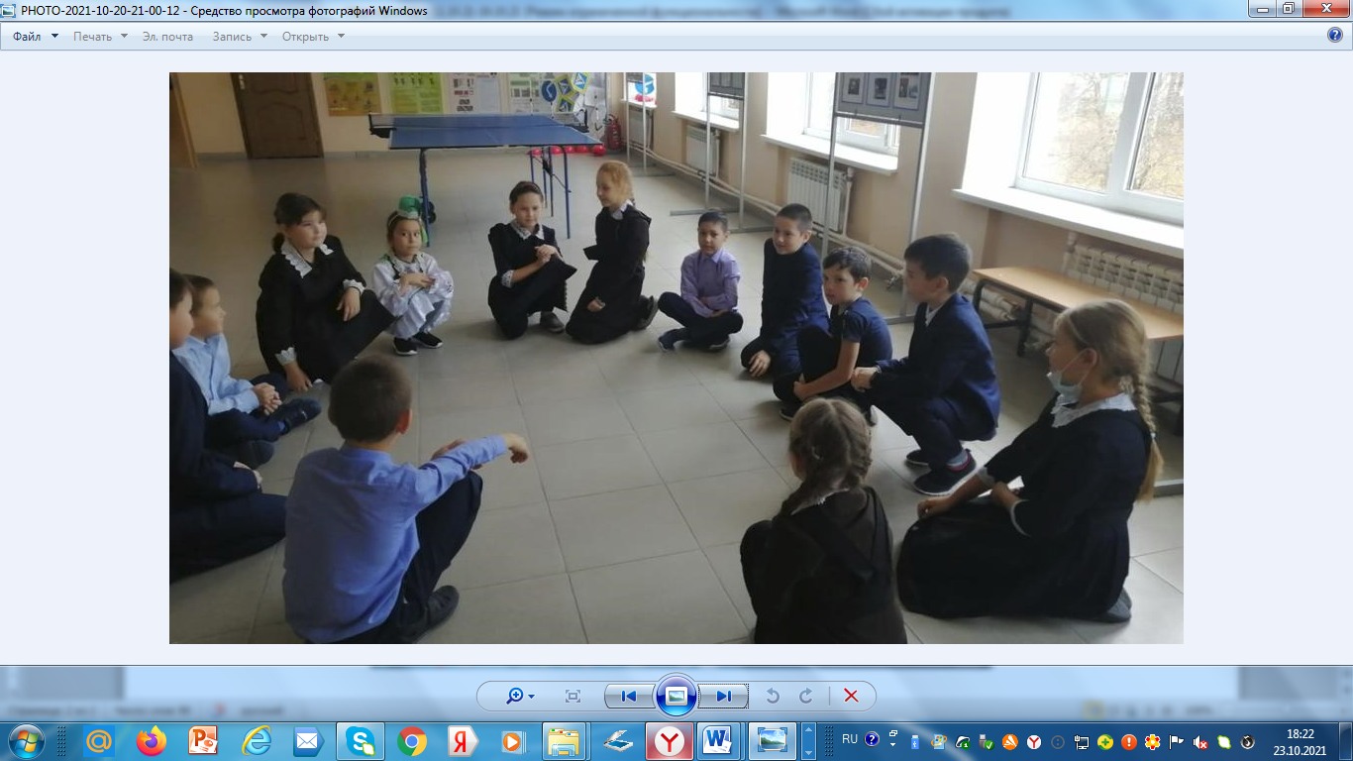
Татарстан республикасында Туган теллэр һәм Халыклар бердәмлеге елы уңаеннан 3 нче сыйныф укучылары (сыйныф житәкчесе Фатыйхова Фәридэ) тәрбия сәгатьләрендә татар халык уеннары белән таныштылар. Укучылар тәнәфес вакытында «Без-без» уенын уйнадылар.

